Отчет по лабораторной работе №7

Элементы криптографии. Однократное гаммирование

Швец Сергей НФИбд-03-18

Содержание

Цель работы 1

Последовательность выполнения работы 1

Выводы 2

# Цель работы

Освоить на практике применение режима однократного гаммирования

# Последовательность выполнения работы

1. Блок функции для расчетов. (рис. -fig. 1)

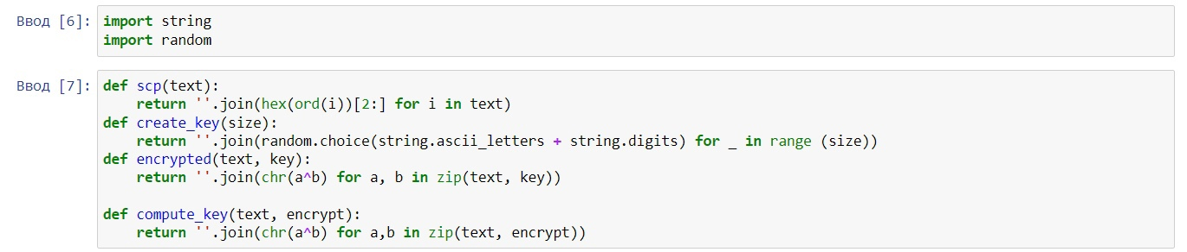

Figure 1: Блок функции для расчетов

1. Определил вид шифротекста при известном ключе и известном открытом тексте. (рис. -fig. 2)

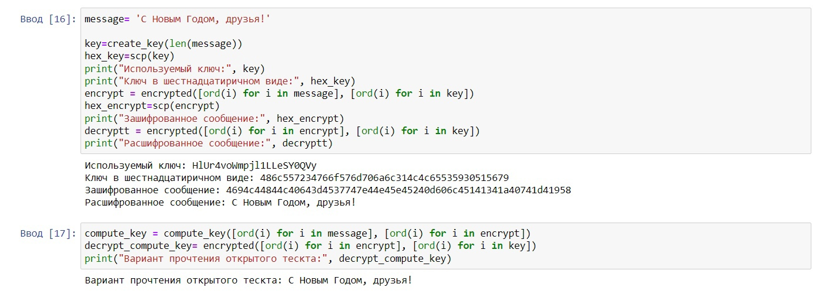

Figure 2: Получение шифротекста

1. Определил ключ,с помощью которого шифротекст может быть преобразо- ван в некоторый фрагменттекста,представляющий собой один из возмож- ных вариантов прочтения открытого текста. (рис. -fig. 3)

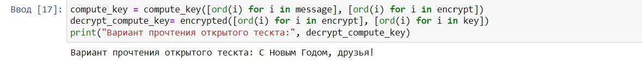

Figure 3: Прочтение открытого текста

# Выводы

Освоил на практике применение режима однократного гаммирования.